**数据库设计说明书**

**《电子族谱管理大师系统》**

**编写日期：2020.6.19**

**项目组：**

|  |  |  |
| --- | --- | --- |
| **学号** | **姓名** | **角色** |
| **201831062513** | **翁宇涵** | **组长** |
| **201831062518** | **夏铭涛** | **队员** |
| **201831062519** | **谢航** | **队员** |
| **201831062514** | **吴永康** | **队员** |
| **201831062515** | **伍俊冬** | **队员** |
| **201831062520** | **宿宋磊** | **队员** |

**修改日志**

|  |  |  |
| --- | --- | --- |
| 修改者 | 修改日期 | 备注说明 |
| 吴永康 | 2020.6.19 | 数据库设计说明书的编写 |
| 吴永康 | 2020.6.20 | 目录修改 |
|  |  |  |
|  |  |  |
|  |  |  |
|  |  |  |
|  |  |  |
|  |  |  |
|  |  |  |
|  |  |  |

**目 录**

1. 引言 5

1.1 编写目的 5

1.2 定义 5

1.3 参考资料 5

1.4 范围 5

2. 数据库环境说明 5

3. 概念结构设计 5

4. 逻辑结构设计 6

4.1 表汇总 6

4.2 ［成员］表 6

4.3 ［配偶］表 7

4.4 ［族谱］表 7

4.5 ［用户］表 8

# 引言

## 编写目的

通过本数据库设计说明书对“电子族谱管理大师”的数据库设计和结构进行分析和说明，

用于开发人员进行项目设计，同时也为后续的数据库维护工作提供了良好的使用说明，也可以作为未来版本升级时的重要参考资料。

阅读对象：

1.对本设计说明书进行评审和确认的有关业务、技术人员。

2.参加详细设计阶段工作的全体设计人员。

3.其他有权需要调用本设计说明书的相关人员。

## 定义

1.SQL Server:一款数据库管理软件。

2.E-R图：实体联系图

## 参考资料

1.“电子族谱管理大师”需求规格说明书。

2.《数据库基础》。

## 范围

该说明书适用于软件开发人员、软件测试人员、软件设计人员阅读。

# 数据库环境说明

|  |  |  |
| --- | --- | --- |
| **配置类别** | | **系统配置** |
| 软件配置 | | 操作系统：Windows7及以上 |
| 数据库：SQL Server数据库 |
| 硬件配置 | 处理器 | 无特别需求 |
| 内存 | 2GB以上 |
| 硬盘 | 硬盘80G |
| 网卡 | 无特别需求 |

# 概念结构设计

E-R图：

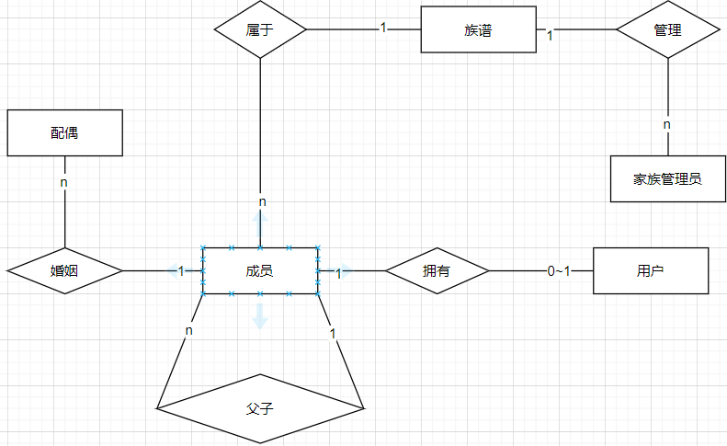

说明：

成员（成员id，姓名，性别，字辈，出生日期，出生地，身份证号，父亲id，族谱id）

配偶（配偶id，姓名，性别 ，配偶id）

族谱（族谱id，族谱名称，族谱姓氏，族谱简介，家训，字辈词串）

用户（用户id，账号，密码，电话，邮箱，权限级别，族谱id，成员id）

# 逻辑结构设计

## 表汇总

|  |  |  |
| --- | --- | --- |
| **英文表名** | **中文表名** | **功能说明** |
| t_member | 成员 | 存储家族成员的基本信息 |
| t_partner | 配偶 | 存储家族成员配偶的基本信息 |
| t_familymap | 族谱 | 存储族谱的基本信息 |
| t_user | 用户 | 存储用户账号的基本信息 |

## 4.2［成员］表

|  |  |  |  |  |
| --- | --- | --- | --- | --- |
| **表名** | **t_member** | | | |
| **列名** | **数据类型（精度范围）** | **空/非空** | **约束条件** | **注释** |
| id | int(10) | 非空 | 主键 | 作为成员记录的标识 |
| name | varchar(10) | 非空 | 无 | 成员的姓名 |
| sex | char（1） | 非空 | 无 | 成员的性别 |
| generation | char（5） | 非空 | 无 | 成员的字辈 |
| birth | varchar（10） | 可为空 | 无 | 成员的出生日期 |
| birth_place | varchar（32） | 可为空 | 无 | 成员的出生地址 |
| idcard | char（18） | 可为空 | 唯一 | 成员的身份证号 |
| father_id | int(10) | 可为空 | 外键 | 成员的父亲id，引用t_member表的主键 |
| map_id | int(10) | 非空 | 外键 | 成员所属的族谱id，引用t_familymap表的主键 |
| 补充说明 | 当成员出生日期，出生地，身份证号，父亲未知时，属性可以为空 | | | |

## 4.3［配偶］表

|  |  |  |  |  |
| --- | --- | --- | --- | --- |
| **表名** | **t_partner** | | | |
| **列名** | **数据类型（精度范围）** | **空/非空** | **约束条件** | **注释** |
| id | int(10) | 非空 | 主键 | 作为配偶记录的标识 |
| name | varchar(10) | 非空 | 无 | 配偶的姓名 |
| sex | char（5） | 非空 | 无 | 配偶的性别 |
| partner_id | int(10) | 非空 | 外键 | 跟此配偶有婚姻关系的成员id，引用t_user的主键 |
| 补充说明 | 无 | | | |

## 4.4［族谱］表

|  |  |  |  |  |
| --- | --- | --- | --- | --- |
| **表名** | **t_familymap** | | | |
| **列名** | **数据类型（精度范围）** | **空/非空** | **约束条件** | **注释** |
| id | int(10) | 非空 | 主键 | 作为族谱记录的标识 |
| name | varchar(10) | 非空 | 无 | 族谱名称 |
| surname | char（5） | 非空 | 无 | 族谱姓氏 |
| introduce | varchar(128) | 非空 | 无 | 族谱简介 |
| family_precepts | varchar(50) | 非空 | 无 | 家训 |
| total_generation | Varchar(40) | 非空 | 无 | 家族字辈词串 |
| 补充说明 | 无 | | | |

## 4.5［用户］表

|  |  |  |  |  |
| --- | --- | --- | --- | --- |
| **表名** | **t_user** | | | |
| **列名** | **数据类型（精度范围）** | **空/非空** | **约束条件** | **注释** |
| id | int(10) | 非空 | 主键 | 作为用户记录的标识 |
| username | varchar(10) | 非空 | 唯一 | 用户账号 |
| password | varchar（20） | 非空 | 无 | 用户密码 |
| tele_number | varchar(20) | 非空 | 唯一 | 用户电话号码 |
| email | varchar(20) | 非空 | 唯一 | 用户邮箱 |
| permission_level | int(1) | 非空 | 无 | 用户权限级别 |
| map_id | int(10) | 非空 | 外键 | 用户所属族谱id，引用t_familymap表的主键 |
| member_id | int(10) | 非空 | 外键 | 创建用户的成员id，引用t_member表的主键 |
| 补充说明 | 用户权限用于区分普通用户和管理员 | | | |